附件2

2022年全省工程招标代理业务知识考核
报名方法

1. 进入江苏建设工程招标网，点击右侧代理管理系统，进入江苏省代理管理系统，如下图所示。
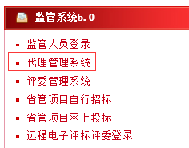
2. 进入江苏省代理管理系统，点击左侧业务管理—考试管理—考试报名，可以在右侧看到可以报名的考试场次。
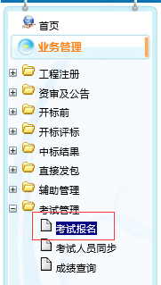
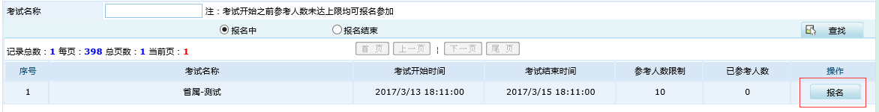
3. 点击报名按钮，即可进入报名页面，点击新增报名，勾选相应人员，挑选报名即可。
